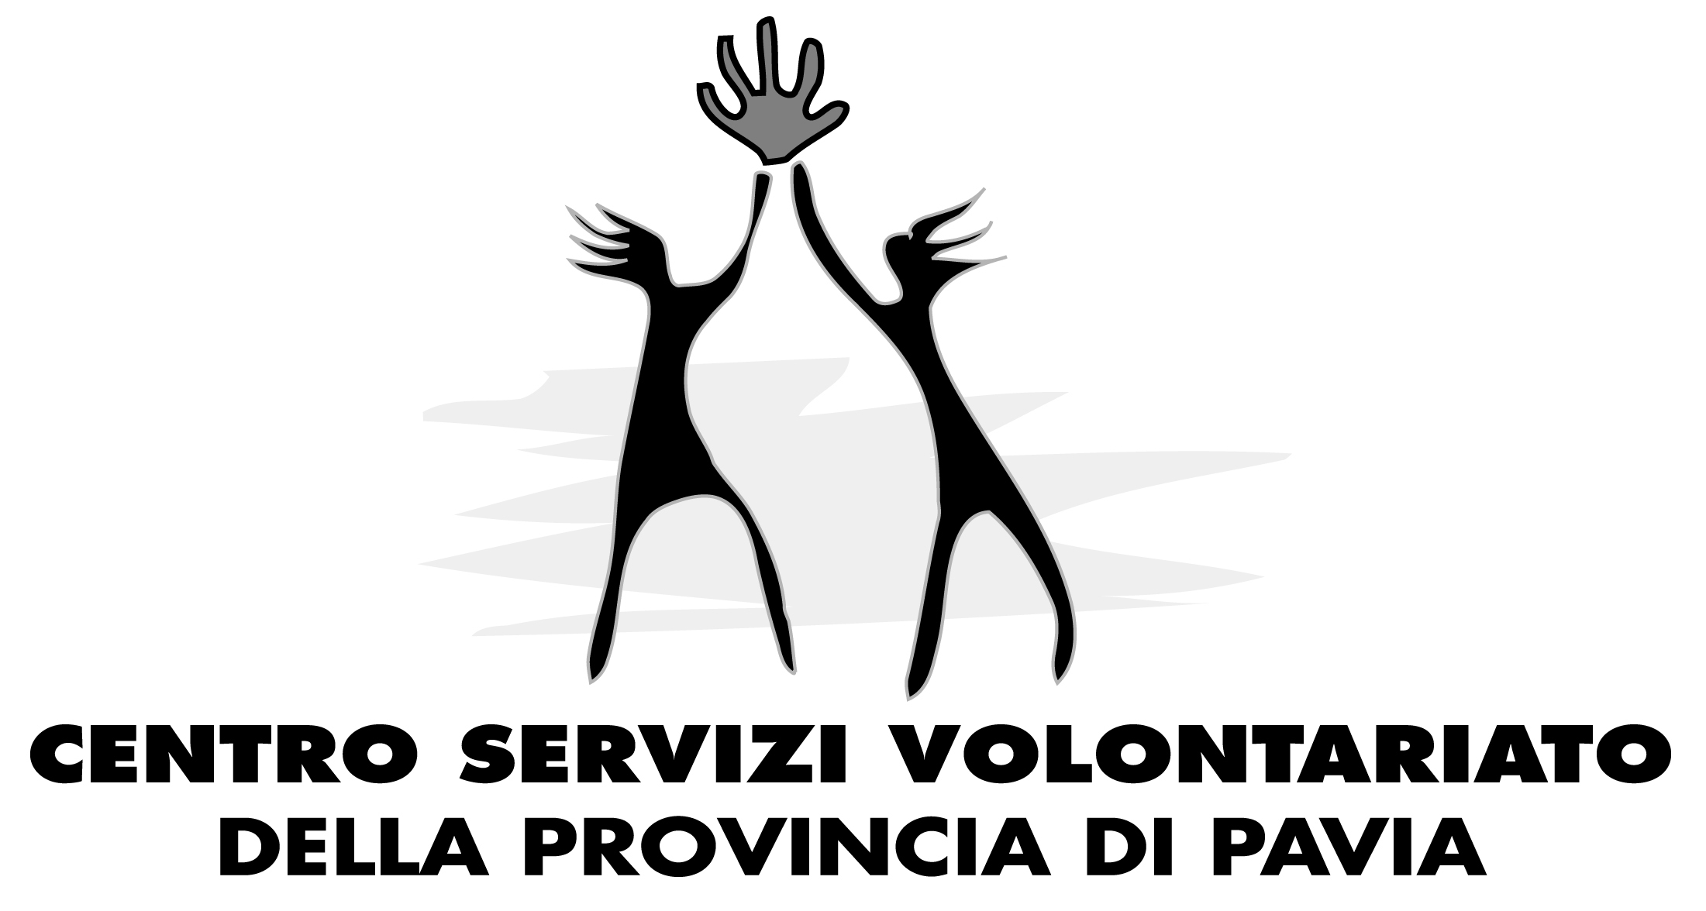

Progetto:

ALCOL, GIOVANI E GUIDA

Sperimentazione di un metodo per la prevenzione degli incidenti stradali alcol-correlati
basato sulla attivazione di figure di “Operatore della sicurezza”

MOTIVAZIONI:

- Gli incidenti stradali alcol-correlati, anche se non sono stimabili con esattezza, rappresentano una quota elevata (stime nazionali di diverse agenzie parlano del 30 % di tutti gli incidenti) dell’incidentalità, tanto da costituire un fenomeno di allarme sociale (le cosiddette stragi del sabato-sera),
- L’opinione pubblica è sensibile a questa problematica e chiede che vengano prese misure efficaci di prevenzione. Sono nata a questo proposito anche associazioni di familiari delle vittime della strada,
- Gli incidenti alcol-correlati possono essere sensibilmente ridotti con misure di contenimento dei consumi di alcolici, in particolare nei soggetti giovani, nei fine settimana, nelle ore notturne. Dunque in questi casi la prevenzione è possibile,
- La Provincia di Pavia presenta un quadro di tendenza preoccupante per quanto riguarda gli incidenti stradali mortali. Negli ultimi anni si è verificato un incremento di morti ben superiore all’incremento medio regionale e la Provincia di Pavia vede un’elevata presenza di sale da ballo e locali notturni sparsi sul territorio

OBIETTIVI:

- Attuare la prevenzione, cioè ridurre il numero degli incidenti alcol-correlati, rendere i giovani più consapevoli dei rischi, diffondere una cultura della sobrietà, in particolare quando si è alla guida di un automezzo.
- Tale obiettivo si realizza intervenendo non tanto sulla popolazione generale, quanto su alcune figure-chiave per quanto riguarda i processi di informazione, di educazione e di promozione di stili di vita sani presso i giovani. Tali figure-chiave possono essere le seguenti: insegnanti di scuole superiori, docenti di scuole-guida, animatori di locali notturni, operatori sanitari, agenti delle Forze dell’Ordine, operatori dell’informazione, volontari.
- Essi possono diventare operatori della sicurezza nella comunità. Adeguatamente formati, possono esplicare il loro potenziale educativo nei diversi luoghi di presenza giovanile: scuole, scuole-guida, locali notturni, centri di aggregazione giovanile, associazioni di volontariato.
- Per fare questo verranno costruiti strumenti di intervento che questi operatori utilizzeranno e che successivamente potranno essere generalizzati (opuscoli, gadget, video ecc.)

PARTNERS

Consulta Comunale Del Volontariato - Unasca - Ascom - Silb - Comune Pavia - Comune Vigevano - Csa - Prefettura - Cna - Ser.D. Pavia - Ser.D Vigevano - Provincia Di Pavia - 118 - Universita’ Degli Studi Dip. Scienze Sanitarie Ed Applicate - Fond. Maugeri Dipartimento Di Alcologia

AZIONI PREVISTE:

La sequenza prevista dal progetto è la seguente:
- Costituzione di un coordinamento tra i diversi Enti –Partners del progetto:
- Costituzione di un comitato tecnico-scientifico con compiti di gestione scientifica del progetto. Il primo compito di tale comitato sarà l’avvio di un osservatorio provinciale con lo scopo di studiare il fenomeno degli incidenti stradali alcol-correlati e di seguirne l’evoluzione nel tempo.
- Prese do contatto con le diverse agenzie-partners del progetto finalizzando a reclutare le persone (operatori della sicurezza) che parteciperanno al progetto. Complessivamente 30 tra insegnanti, docenti di scuola-guida, animatori di locali notturni, operatori sanitari (sert, 118, pronto soccorso), agenti delle Forze dell’Ordine.
- Formazione dei soggetti individuati, a cura del comitato tecnico-scientifico e avvalendosi anche di esperti nazionali e stranieri, avrà la durata di 100 ore. Di queste, 60 di teoria e 40 di tirocinio sul campo
- Il tirocinio consiste in interventi, accompagnati da un tutor, preso alcune realtà che sono: scuole superiori, scuole guida, locali notturni, centri di aggregazione giovanile. Tali interventi saranno effettuati da coppie di operatori della sicurezza (insegnanti e/o docenti di scuola guida e/o animatori di locali notturni e/o agenti) che in tal modo potranno integrare sul campo la propria specifica competenza.
- Le ore di teoria riguarderanno i seguenti argomenti:
  - il consumo di alcol e le sue conseguenze (fisiche, psicologiche e sociali)
  - la prevenzione delle problematiche alcol correlate
  - i giovani, comportamenti a riscio, le nuove droghe e l’alcol.
  - la guida e l’assunzione di sostanze: quali i rischi.
  - l’alcol e i giovani. Presentazione di progetti ed esperienze di sperimentazione in Italia.
  - La comunicazione efficace. La costruzione di strumenti finalizzati alla prevenzione: opuscoli, video, manifesti, ecc.

VERIFICHE:

A conclusione del progetto verrà effettuata una valutazione di efficacia: applicabilità del metodo di prevenzione su larga scala, benefici attesi in termini di comportamenti a rischio, avvio di un monitoraggio permanente degli incidenti alcol-correlati tramite un gruppo di lavoro che avvierà un percorso di studio e di documentazione.

